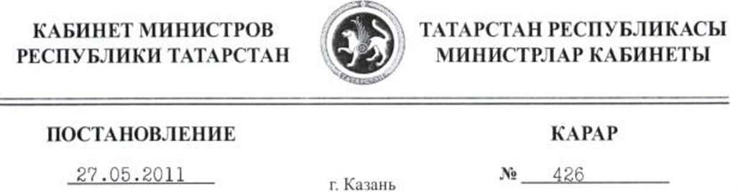

Об утверждении стоимостной величины минимального потребительского бюджета в целом по Республике Татарстан за I квартал 2011 года
В соответствии с Законом Республики Татарстан от 23.07.2008 № 31-3PT «О минимальном потребительском бюджете в Республике Татарстан» Кабинет Министров Республики Татарстан ПОСТАНОВЛЯЕТ:
Утвердить стоимостную величину минимального потребительского бюджета в целом по Республике Татарстан за I квартал 2011 года в размере 9129 рублей.
